Социальное партнерство с компанией Салым Петролеум Девелопмент
Реализация проекта «Благоустройство центрального сквера на территории сельского поселения Сентябрьский»
в муниципальном образовании сельское поселение Сентябрьский,
который был профинансирован компанией СПД в 2019 году.
Сумма проекта: 4569535,61 рублей.

В центре поселка, на месте снесенного дома образовалось место, которое идеально подходило для создания территории культурного досуга.
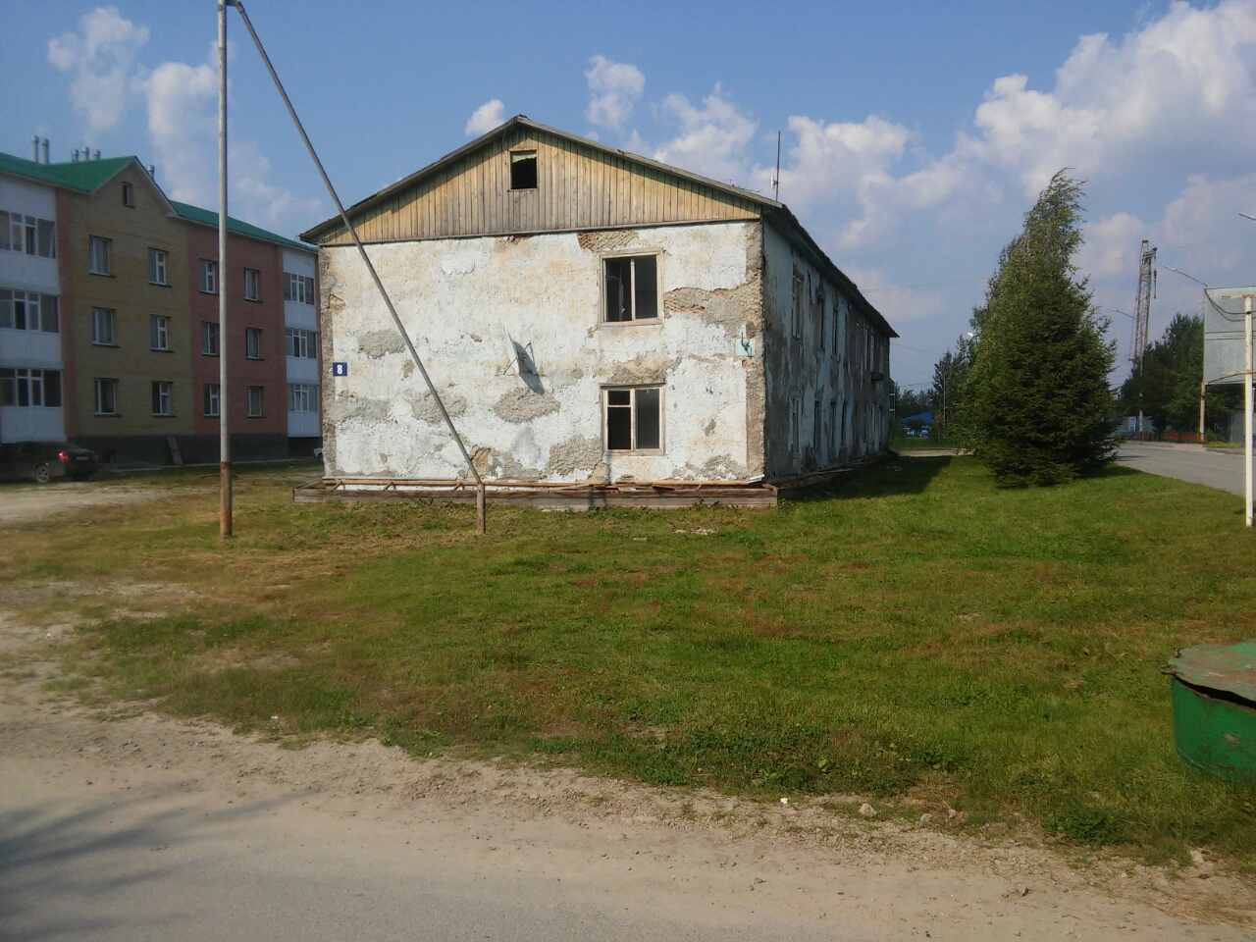

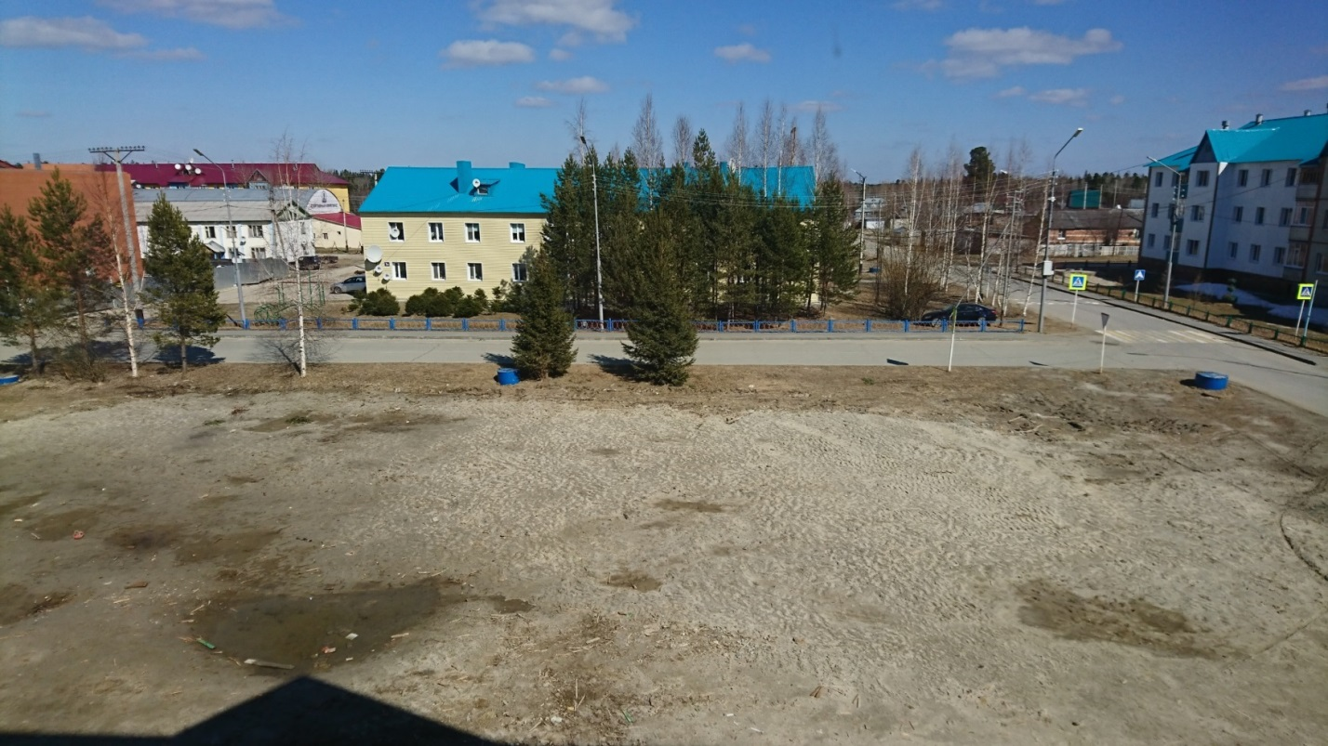

Перед нами стояла задача: создать безопасную многофункциональную территорию культурного досуга населения в соответствии с единым обликом поселения.
По условиям договора «Подрядчик» выполнил работы по устройству подстилающих оснований, устройству дорожный железобетонных плит (дорожка, соединяющая две части сквера), укладку тротуарной плитки. Все работы выполнены полностью и в срок.
Итог реализованного проекта – красивая, ровная, а значит безопасная площадь – общественная территория культурного досуга!

Концепция обустройства этого пространства - многофункциональность.
- Это место отдыха для разных групп населения (дети, взрослые, пожилые, инвалиды)
- В теплое время года – это территория для отдыха населения, где можно покататься на роликовых коньках, гиробордах; почитать книжку на скамейке; установлен памп-трек для катания на скейтборде, роликовых коньках, велосипеде).
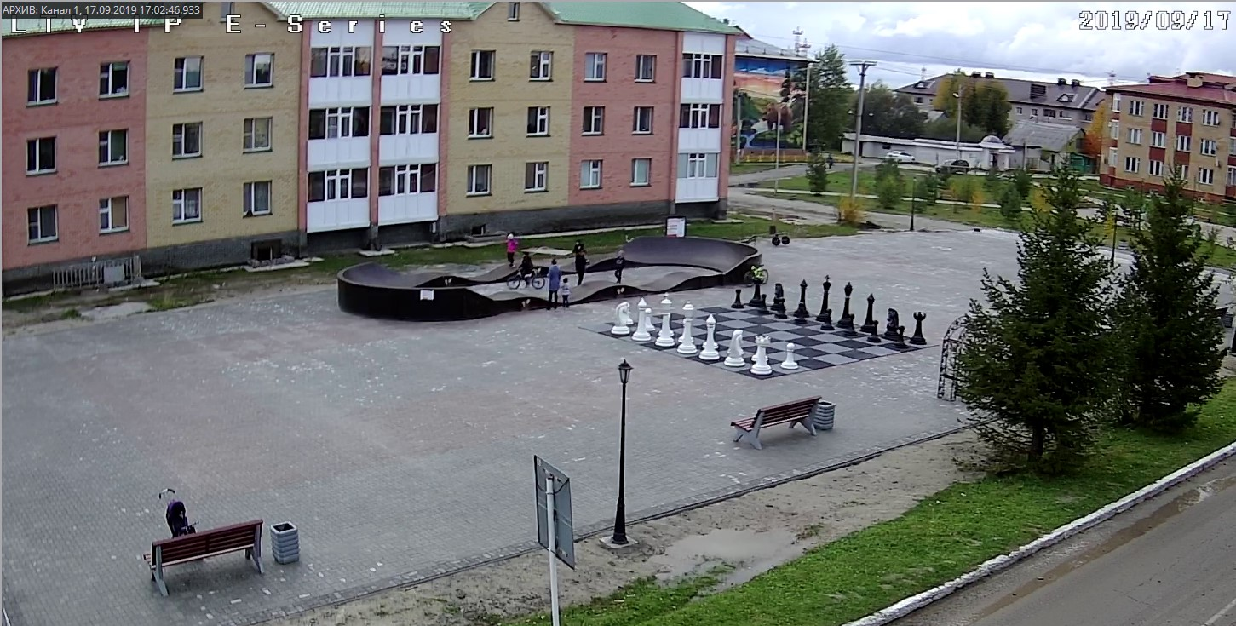

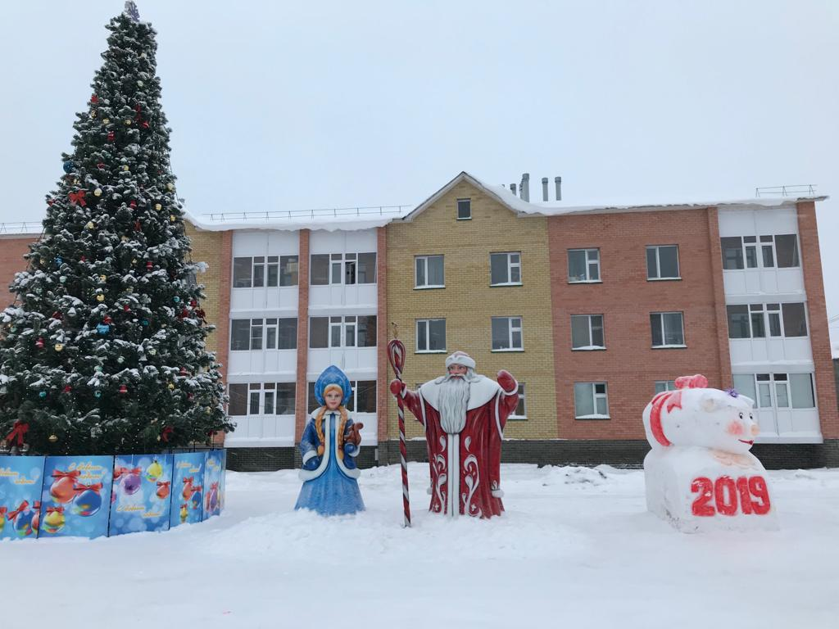
- В снежное время года – это место отдыха и взрослых и детей всего поселка, так как в этом сквере будут устанавливаться Новогодняя Ель, фигуры сказочных героев, снежный-ледовый городок, ледяная горка.

Выполненные работы по благоустройству этого сквера полностью подходят для обустройства этой площади любыми малыми архитектурными формами – как зимними, так и летними вариантами МАФов.
Финансирование социальных проектов очень важно не только для Администрации муниципального образования, но и для жителей сельского поселения, депутатов, по этому, контроль за выполнением работ осуществляли не только представители Администрации поселения, но и представители Общественного совета сельского поселения Сентябрьский и депутаты Совета депутатов сельского поселения Сентябрьский. Фиксировался каждый этап реализации проекта. От планировки территории до завершения работ по благоустройству.
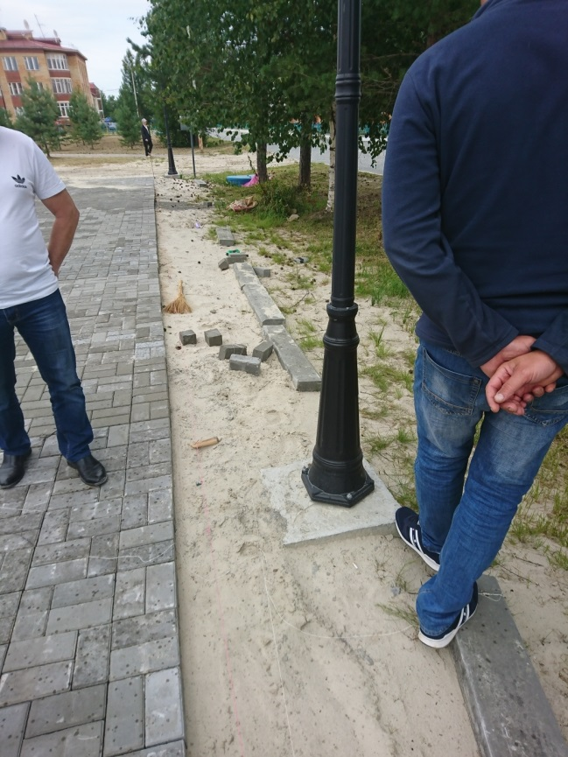
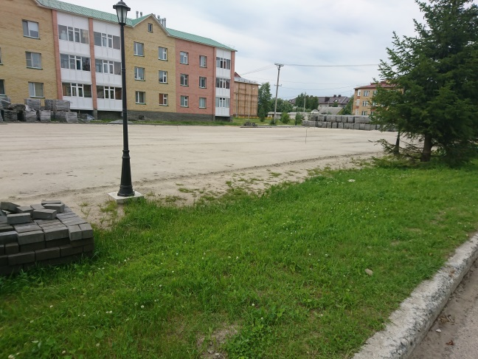
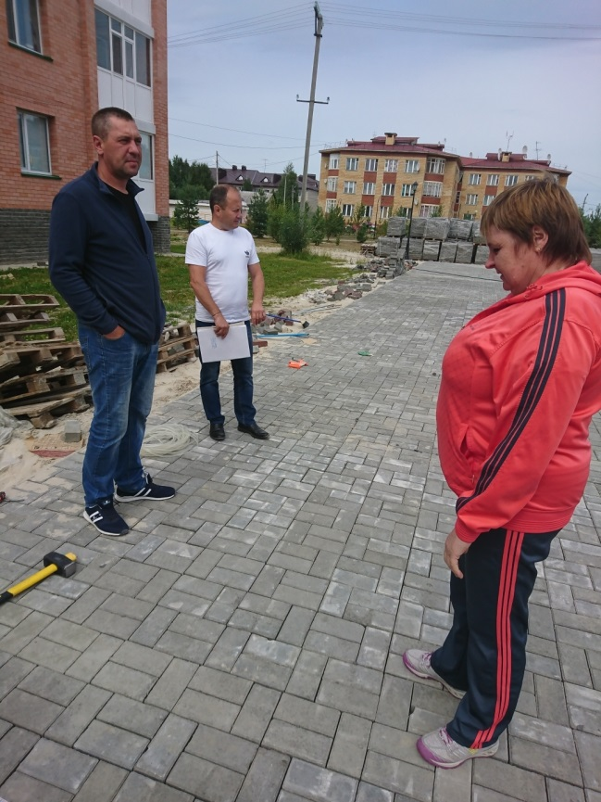
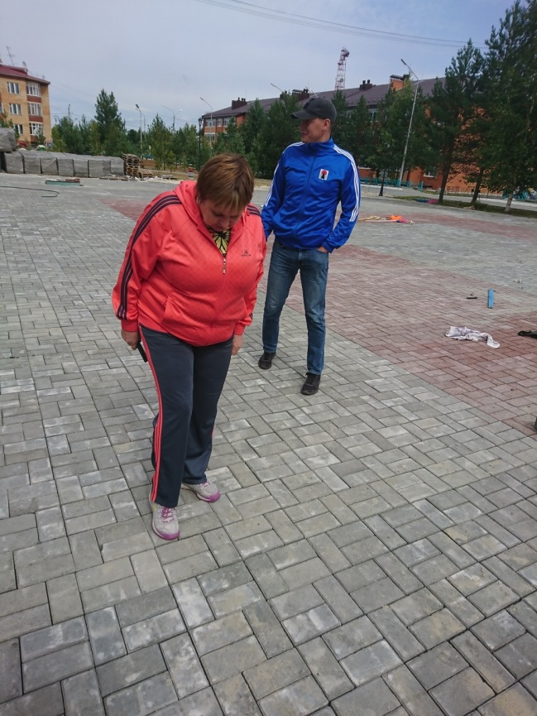
По завершению работ по проекту, администрация сельского поселения Сентябрьский приобрела МАФы в благоустроенный сквер. Сейчас центральный сквер – точка притяжения жителей п. Сентябрьский (приложение видеофайл). Ежедневно большое количество жителей приходит в сквер, чтобы отдохнуть, провести время, встретиться с друзьями, заняться спортом. В конце октября летние малые архитектурные формы будут убраны на хранение, а в сквере появиться новогодняя ель, сказочные персонажи - Дед Мороза и Снегурочка и снежный городок.
Лучший отзыв проведенной работы по благоустройству территории сквера – видеть в этом сквере большое количество посетителей.
Жители поселка очень благодарны компании Салым Петролеум Девелопмент за большой вклад в развитие сельского поселения Сентябрьский.

